|  |  |
| --- | --- |
|  | **Федеральное государственное бюджетное образовательное**  **учреждение высшего образования**  **«Московский государственный технический университет имени Н.Э. Баумана**  **(национальный исследовательский университет)»**  **(МГТУ им. Н.Э. Баумана)** |

ФАКУЛЬТЕТ _______________________________ Э _______________________________

КАФЕДРА _________________________________Э4________________________________

**Лабораторная работа**

« Исследование кабеля «Витая пара» »

по курсу

« Настройка и сопровождение сетевой инфраструктуры »

Группа: _________

Выполнили студенты:

|  |  |
| --- | --- |
|  | _______________________ ____________ |
|  | _______________________ ____________ |
|  | _______________________ ____________ |
|  | _______________________ ____________ |
|  | _______________________ ____________ |
|  | _______________________ ____________ |
|  | _______________________ ____________ |
|  | _______________________ ____________ |
|  | _______________________ ____________ |
|  | _______________________ ____________ |
|  | _______________________ ____________ |
|  | _______________________ ____________ |
|  | _______________________ ____________ |
|  | _______________________ ____________ |

Проверил:

__________________________________

*(отметка, подпись, дата)*

*2021 г.*

# Исследование кабеля «Витая пара»

## Цель лабораторной работы

Изучить конструкцию среды передачи данных – кабель «Витая пара», рассмотреть классификацию кабелей и область их применения. Выполнить обжимку кабеля «Витая пара» в разъем RJ45.

## Задачи лабораторной работы

1. Изучить конструкцию кабеля «Витая пара» путем нарушения целостности защитного слоя реального кабеля;
2. Выполнить эскиз изучаемого кабеля с обозначением элементов внутреннего устройства кабеля;
3. Изучить дополнительные элементы сетевой инфраструктуры, использующие среду передачи данных «Витая пара»;
4. Выполнить обжимку кабеля «Витая пара» в разъем RJ45 и проверить его работоспособность.

## Эскиз кабеля «Витая пара»

Удалить изоляцию с кабеля и изобразить эскиз с указанием всех внутренних элементов конструкции кабеля:

|  |
| --- |
|  |

### Монтаж кабеля в разъем RJ45

*Здесь следует разместить скриншоты, отображающие процесс выполнения работы. Каждый скриншот должен сопровождаться комментарием. Все комментарии должны быть сформулированы в безличной форме множественного числа: «было сделано», «после нажатия на кнопку получено сообщение об ошибке», «изучены примеры и проведен анализ работы сервера» и др.*

*Требования в выполняемой работе:*

1. *Каждая группа должна выполнить монтаж трех кабелей (с двух торцов – шесть обжимов) и проверить работоспособность выполненного соединения;*
2. *В отчете должно быть не менее трех различных фотографий каждой операции, выполненной разными людьми;*
3. *После подготовки отчета его необходимо распечатать, заполнить вручную титульный лист в формате* ***Фамилия И.О. + подпись*** *каждого студента. Подписанный отчет представляется на кафедру, после чего лабораторная работа считается выполненной;*
4. *Весь текст, оформленный курсивом, должен быть удален из основного содержания отчета;*
5. *Пример оформления фотографии (скриншота) и комментария:*

*На рисунке 2 представлен процесс зачистки изоляции кабеля типа «Витая пара» при помощи специального инструмента:*

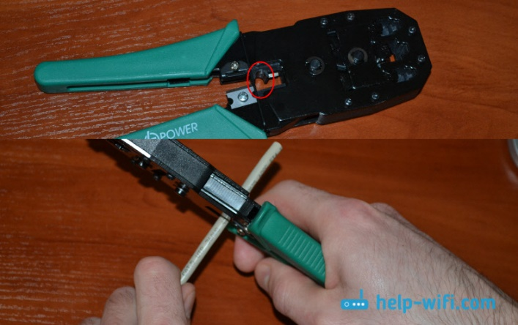

*(картинок должно быть 3 – см. п. 2)*

*Рисунок 2. Удаление изоляции с кабеля*

## Выводы

В ходе выполнения лабораторной работы построена локальная сеть с применением беспроводных каналов связи и развертыванием клиент-серверной архитектуры на основе сетевого маршрутизатора (роутера). Освоены методы настройки и запуска серверных приложений на примере получения термодинамических свойств веществ и расчета параметров парокомпрессионной холодильной машины на клиентской стороне.